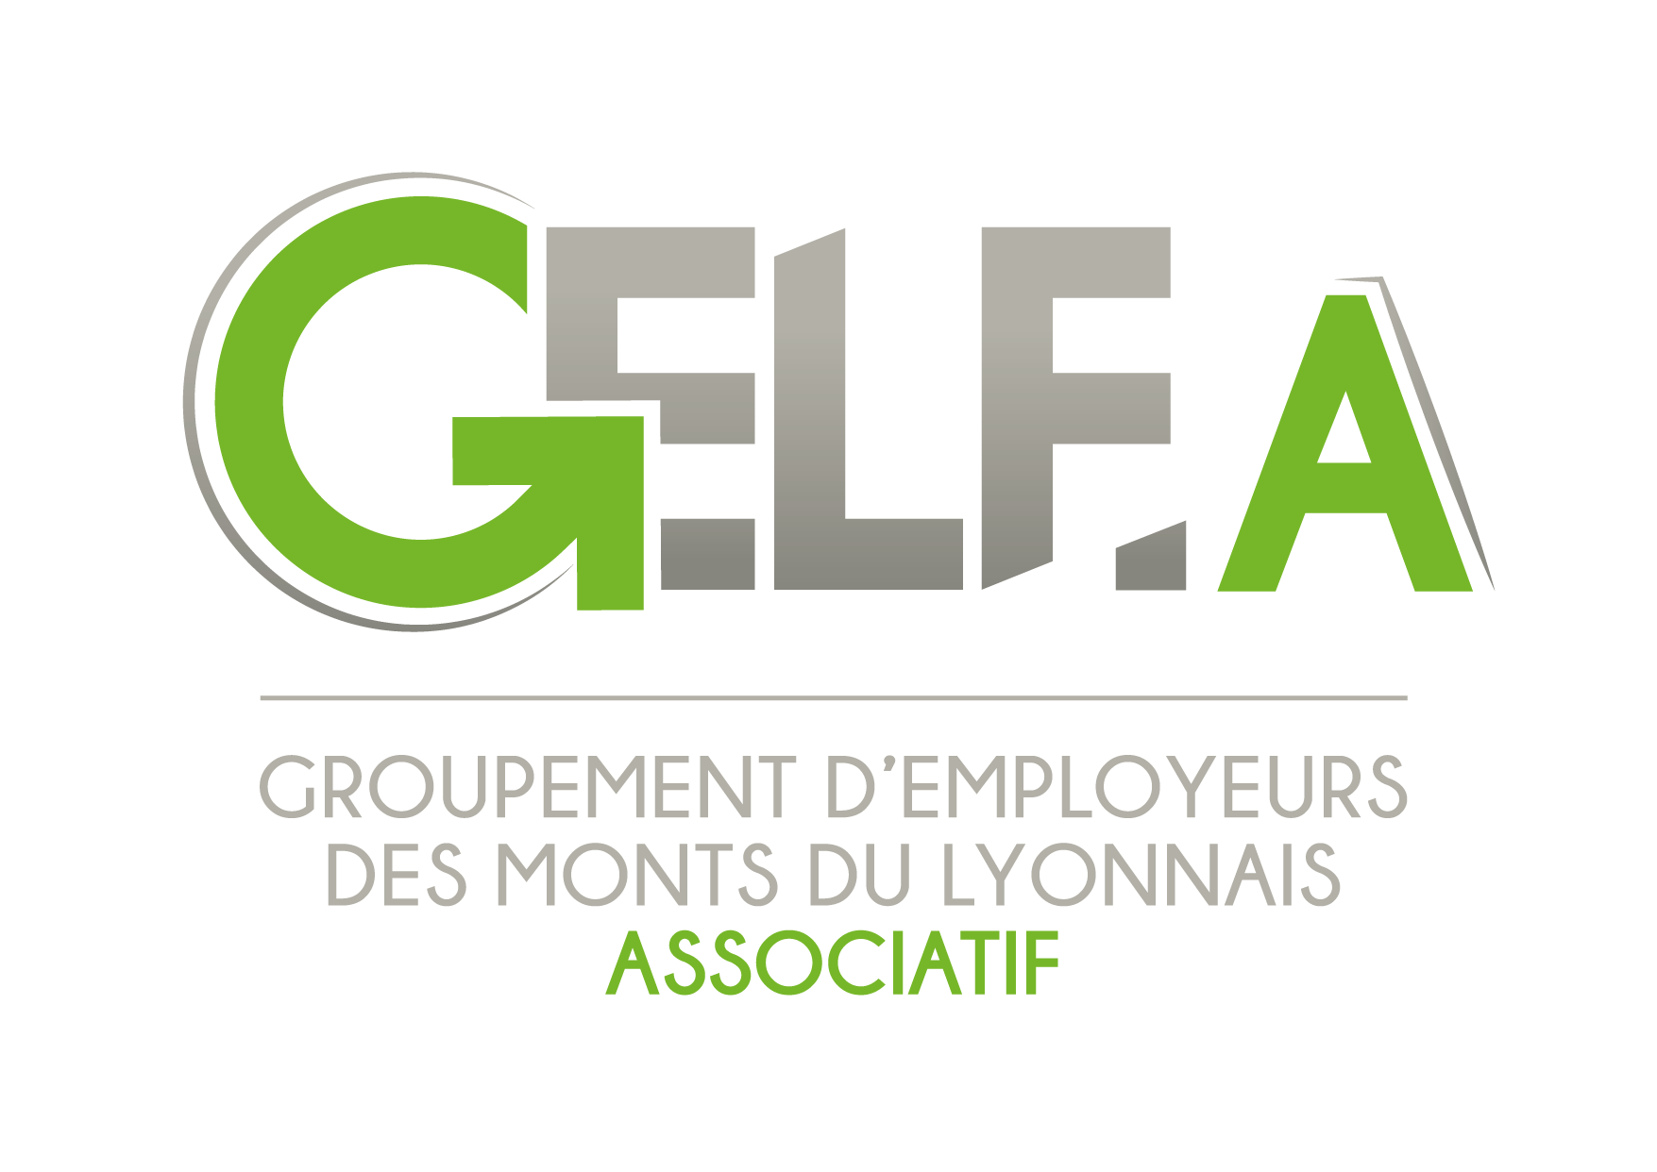
GELF – Groupement d’Employeurs du Lyonnais et du Forez
L’emploi partagé dans les Monts du Lyonnais

NOUVEAU DEPUIS SEPTEMBRE 2020

Changement de la composition des membres du Conseil d’Administration du GELF :

Avec l’élection d’une nouvelle Présidente Corinne THELISSON (POULAT Frères) qui succède à Mathieu GONON désormais vice-Président (MGHL). Gilles BONNAND et Guy JACOUD laissent leur place après de nombreuses années à Sylvain VERICEL, nouveau Secrétaire (transports VERICEL) et Alexandre ALIX Trésorier (cabinet Good Morning). Sur la photo de droite : les membres du GELF A : Colette LHOPITAL, Marcel BERNE et Annick BEYRON.

Vous êtes une entreprise/association/collectivité sur le territoire des Monts du Lyonnais
et vous recherchez du personnel à temps partiel ou à temps plein,

Vous êtes un particulier et vous recherchez un emploi stable proche de chez vous,

GELF et GELFA, 2 activités nous caractérisent :

Le Temps Partagé :
Le GELF met à disposition du personnel à temps partiel auprès de ses entreprises adhérentes. Les salariés partagent leur temps entre plusieurs entreprises suivant leurs besoins.

Intérêts pour les entreprises :
- Répondre aux besoins en temps partiel (quelques heures par semaine, quelques jours par mois…), Alléger la gestion administrative : le groupement prend en charge toute la gestion des contrats, déclarations, fiches de paies…Fidéliser un salarié à temps partiel (le salarié pourra compléter son temps de travail avec d’autres entreprises).
Intérêts pour les salariés :
- Stabilité et Sécurité de l’emploi, Proximité du lieu de travail, Polyvalence des missions.

Le Pré - Recrutement :
Vous êtes à la recherche de personnel à temps plein ou à temps partiel et vous ne souhaitez pas vous charger du recrutement. Le GELF répond à ce besoin par son activité de pré-recrutement : Le GELF gère le recrutement et met à disposition le salarié pendant 6 mois auprès de l’entreprise adhérente dans l’objectif d’une embauche en directe.

Pour plus d’information, consultez notre site sur : www.gelf.fr
GELF
35 Place de la République
69590 St Symphorien sur Coise
Tél : 09 84 53 74 08
Fax : 09 89 53 74 08
Port : 06 18 95 46 99
contact@gelf.fr /pour le GELFA gelfasso@gelf.fr
site internet : www.gelf.fr

